ГОСУДАРСТВЕННОЕ БЮДЖЕТНОЕ ПРОФЕССИОНАЛЬНОЕ ОБРАЗОВАТЕЛЬНОЕ УЧРЕЖДЕНИЕ
САРОВСКИЙ ПОЛИТЕХНИЧЕСКИЙ ТЕХНИКУМ ИМЕНИ ДВАЖДЫ ГЕРОЯ СОЦИАЛИСТИЧЕСКОГО ТРУДА БОРИСА ГЛЕБОВИЧА МУЗРУКОВА

МЕТОДИЧЕСКИЕ РЕКОМЕНДАЦИИ
И ЗАДАНИЯ ДЛЯ КОНТРОЛЬНЫХ РАБОТ

Форма обучения - заочная

по дисциплине
ТЕХНОЛОГИЧЕСКОЕ ОБОРУДОВАНИЕ

Специальность 15.02.08 Технология машиностроения

Саров,
2021

МЕТОДИЧЕСКИЕ РЕКОМЕНДАЦИИ И ЗАДАНИЯ ДЛЯ КОНТРОЛЬНЫХ РАБОТ для студентов – заочников ПО МДК..01.01. технологические процессы изготовления деталей машин разработаны на основе Федерального государственного образовательного стандарта для специальности СПО 15.02.08 Технология машиностроения.

Организация – разработчик: ГБПОУ СПТ им. Б.Г. Музрукова

Автор: Потехина Е.В., преподаватель ГБПОУ СПТ им. Б.Г. Музрукова

СОГЛАСОВАНО  Протокол №___ от «__»________20___г.  Председатель МК  ____________ Е.С. Богданович | УТВЕРЖДАЮ  Зам. директора по УР  __________ О.Н.Тарасова  «___»_____________20___ г.

Рецензенты: О.Н. Тарасова, зам. директора по УР ГБПОУ СПТ им. Б.Г. Музрукова
Н.Н. Киселева, методист ГБПОУ СПТ им. Б.Г. Музрукова

СОДЕРЖАНИЕ

1. | Пояснительная записка……………………………………………………………….. | 4
2. | Теоретические основы………………………………………………………………… | 6
2.1 | Тема 1. Отделочные виды обработки………………………………………………… | 6
2.2 | Тема 2.Способы обработки на сверлильных станках……………………………….. | 8
2.3 | Тема 3. Обработка на расточных станках…………………………………………… | 10
2.4 | Тема 4. Обработка на шлифовальных станках……………………………………… | 11
2.5 | Тема 5. Обработка на протяжных станках…………………………………………... | 13
2.6 | Тема 6. Обработка на револьверных станках………………………………………... | 15
2.7 | Тема 7. Обработка на токарно-карусельных и токарно-лобовых станках………… | 17
2.8 | Тема 8. Обработка на строгальных и долбежных станках…………………………. | 18
2.9 | Тема 9. Обработка на фрезерных станках…………………………………………… | 19
2.10 | Тема 10. Обработка на шлифовальных станках…………………………………….. | 21
2.11 | Тема 11. Обработка на протяжных станках…………………………………………. | 22
3. | Общие методические указания для выполнения контрольной работы……………. | 24
4. | Варианты заданий контрольной работы…………………………………………….. | 27
5. | Перечень рекомендуемых учебных изданий………………………………………… | 28

ПОЯСНИТЕЛЬНАЯ ЗАПИСКА
Курс МДК.01.01.Технологические процессы изготовления деталей машин предназначена для реализации государственных требований к минимуму содержания и уровню подготовки выпускников по специальностям среднего профессионального образования (СПО) и является единой для всех форм обучения, а также для всех видов и типов образовательных учреждений, реализующих основные профессиональные образовательные программы среднего профессионального образования. Данный курс является естественнонаучной и направлена способностей оценки профессиональной деятельности.
Данный МДК.01.01. изучается в рамках профессионального модуля ПМ.01 Разработка технологических процессов изготовления деталей машин.
В результате освоения профессионального модуля обучающийся должен иметь практический опыт:
- использования конструкторской документации для проектирования технологических процессов изготовления деталей;
- выбора методов получения заготовок и схем их базирования;
- составления технологических маршрутов изготовления деталей и проектирования технологических операций;
- разработки и внедрения управляющих программ для обработки типовых деталей на металлообрабатывающем оборудовании;
- разработки конструкторской документации и проектирования технологических процессов с использованием пакетов прикладных программ;
В результате освоения профессионального модуля обучающийся должен уметь:
- читать чертежи;
- анализировать конструктивно-технологические свойства детали, исходя из ее служебного назначения;
- определять тип производства;
- проводить технологический контроль конструкторской документации с выработкой рекомендаций по повышению технологичности детали;
- определять виды и способы получения заготовок;
- рассчитывать и проверять величину припусков и размеров заготовок;
- рассчитывать коэффициент использования материала;
- анализировать и выбирать схемы базирования;
- выбирать способы обработки поверхностей и назначать технологические базы;
- составлять технологический маршрут изготовления детали;
- проектировать технологические операции;
- разрабатывать технологический процесс изготовления детали;
- выбирать технологическое оборудование и технологическую оснастку:
- приспособления, режущий, мерительный и вспомогательный инструмент;
- рассчитывать режимы резания по нормативам;
- рассчитывать штучное время;
- оформлять технологическую документацию;
- составлять управляющие программы для обработки типовых деталей на металлообрабатывающем оборудовании;
- использовать пакеты прикладных программ для разработки конструкторской документации и проектирования технологических процессов;
В результате освоения профессионального модуля обучающийся должен знать:
- служебное назначение и конструктивно-технологические признаки детали;
- показатели качества деталей машин;
- правила отработки конструкции детали на технологичность;
- физико-механические свойства конструкционных и инструментальных материалов;
- методику проектирования технологического процесса изготовления детали;
- типовые технологические процессы изготовления деталей машин;
- виды деталей и их поверхности;
- классификацию баз;
- виды заготовок и схемы их базирования;
- условия выбора заготовок и способы их получения;
- способы и погрешности базирования заготовок;
- правила выбора технологических баз;
- виды обработки резания;
- виды режущих инструментов;
- элементы технологической операции;
- технологические возможности металлорежущих станков;
- назначение станочных приспособлений;
- методику расчета режимов резания;
- структуру штучного времени;
- назначение и виды технологических документов;
- требования ЕСКД и ЕСТД к оформлению технической документации;
- методику разработки и внедрения управляющих программ для обработки простых деталей на автоматизированном оборудовании;
- состав, функции и возможности использования информационных технологий в машиностроении

2. Теоретические основы
Тема 1. Отделочные виды обработки
К основным отделочным видам обработки отверстий относятся тонкое, или алмазное, растачивание, хонингование и притирка. Тонкое растачивание применяют главным образом для обработки цветных металлов и их сплавов, так как при шлифовании заготовок из этих материалов круги засаливаются, и это затрудняет обработку. Тонкое растачивание характеризуется незначительной глубиной резания (0,05…0,3 мм) и небольшими подачами (0,02…0,12 мм/ об) при высоких скоростях резания (120…1000 м/мин и выше). Обработку осуществляют алмазными резцами или резцами, оснащенными пластинками из твердого сплава.
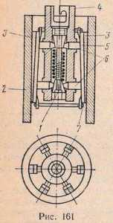
Алмазные резцы обладают высокой стойкостью, доходящей до 200…300 ч. Резцы с пластинками из твердых сплавов, с хорошо доведенной режущей кромкой также обеспечивают высокое качество обработанной поверхности, однако стойкость их значительно меньше.
Основными факторами, влияющими на точность тонкого растачивания, являются тщательная доводка режущей кромки инструмента, небольшое удельное давление резания, большие скорости резания и высокая точность оборудования. Большое значение при этом виде обработки имеет размер припуска под растачивание и точность предшествующей операции. Повышенный припуск и неточность предшествующей обработки ухудшают условия работы режущего инструмента.
Для тонкого растачивания применяют специально приспособленные станки. Заготовку на этих станках закрепляют неподвижно, а вращение получает режущий инструмент, что исключает влияние дисбаланса обрабатываемой заготовки на точность обработки. Корпусные детали растачивают на горизонтально-расточных станках, для тонкого растачивания металлоемких деталей применяют вертикально-расточные станки.
Тонкое растачивание обеспечивает точность обработки в пределах 6…5-го квалитетов и шероховатость поверхности Rα = 0,8…0,1 мкм с отклонениями от правильной геометрической формы (овальность, конусообразность, огранка) не более 0,003…0,005 мм.
Хонингование является основным видом отделочной обработки отверстий. Инструмент (рис. 161) — доводочная головка (хон) — представляет собой цилиндр 4, вдоль образующих которого расположено шесть абразивных брусков 3, укрепленных на соответствующих планках 5 и соединенных попарно с радиальными стержнями 6, которые входят в соответствующие пазы головки. Внутри головки смонтирован двусторонний конический регулируемый стержень 1, с помощью которого радиальные стержни вместе с абразивными брусками раздвигаются, регулируя диаметральный размер и компенсируя износ абразивных брусков. Абразивные бруски соединены между собой попарно пружинами 7. Доводочную головку соединяют со шпинделем хонинговального станка шарниром.
Шпиндель станка сообщает доводочной головке одновременно вращательное движение со скоростью 20…50 м/мин при обработке стали и 65…80 м/мин при обработке чугуна и возвратно-поступательное движение со скоростью 10…20 м/мин. При этом хон абразивными брусками сглаживает поверхность обрабатываемого отверстия 2 заготовки и доводит его до нужного размера и шероховатости. Точность отверстия после хонингования соответствует 7…5-му квалитетам и шероховатости поверхности в пределах Rα = 0,32…0,02 мкм.
В процессе хонингования могут быть исправлены погрешности формы отверстия (конусообразность, овальность, бочкообразность и др.) после предыдущей операции.
Припуск на хонингование зависит от точности предыдущей операции, обычно он составляет 0,01…0,2 мм (при подготовке поверхности под хонингование шлифованием припуск составляет 0,01…0,05 мм). На качество хонингования влияют характеристики абразивных брусков и режимы обработки. Абразивные бруски изготовляют из электрокорунда зернистостью 8…3. Применяют также бруски из синтетического алмаза.
Оптимальный режим обработки при хонинговании следующий: скорость доводочной головки 30…60 м/мин, скорость возвратно-поступательного движения 10…15 м/мин.
При хонинговании отверстий применяют охлаждающие жидкости, составленные из смеси керосина (90%) и масла (10%), а в некоторых случаях специальные смеси, состоящие из керосина с осерненным маслом, стеарина и других материалов.
Притирка — способ отделки отверстий вращающимся притиром. Отверстия притирают лишь в единичном и мелкосерийном производстве при обработке точных небольших отверстий, когда применение хонингования затруднительно, а также в массовом производстве в тех случаях, когда невозможно изготовить хон.
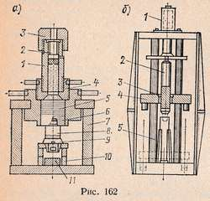
Представляют интерес опыты по обработке поверхностей с использованием метательной энергии взрыва. Их проводили для обработки отверстий (в этом случае пуля являлась режущим инструментом) и для наружных поверхностей, когда деталь, посылаемая с большой скоростью, встречала на своем пути режущий инструмент. Исследования показали существенное улучшение обрабатываемости, характеризующейся, в частности, снижением усилий резания, температуры, износа режущего инструмента, повышением качества обработанной поверхности Rα = 0,32…0,04 мкм и резким повышением производительности. Так, при обработке этим способом заготовки из отожженной стали со скоростью резания 45 720 м/мин интенсивность съема металла составила 98 300 см3/мин, что в 245 раз выше, чем при обычном резании на токарном станке (≈400 см3/мин).
На рис. 162, α показана схема малогабаритной установки для обработки сквозных отверстий, пазов и шлицев на наружных и внутренних поверхностях в заготовках деталей с наибольшей высотой 50 мм и шириной 150 мм, созданной в МВТУ им. Н. Э. Баумана. В этой установке используется энергия выстрела (обычный охотничий патрон), но могут быть применены и другие источники энергии, взрыв паров бензина и др.
В трубе 1 помещена гильза 2 с резьбовой крышкой 3. Труба через резьбовой переходник 4 соединяется с рабочим цилиндром 5. В цилиндре помещен поршень 6, уплотненный поршневыми кольцами. В дне поршня имеется резьбовое отверстие для соединения ползуна с резцедержателем 8, в гнезде которого укреплен резец 9 двустороннего действия, лежащий своими передними поверхностями на кольцевой заготовке детали, установленной на подкладках 10 внутри корпуса 7. Для смягчения удара резцедержателя о стол установки в конце рабочего хода под резцедержатель положена резиновая шайба — буфер 11.
Резьбовые соединения трубы 1 с переходником 4 и переходника с цилиндром 5 герметизированы свинцовыми прокладками. В трубе предусмотрено отверстие для отвода пороховых газов.
Взрыв заряда производят электрозапалом. В полость рабочего цилиндра заливают жидкость (воду, масло, водомасляную эмульсию п др.), являющуюся средой, передающей энергию выстрела.
На рис. 162, б показана схема установки с применением энергии сжатого воздуха вместо энергии взрыва. Обрабатываемая заготовка 2 под действием воздушной подушки 1 проходит с большой скоростью между четырьмя режущими инструментами 3 в выстреливающем резцедержателе 4 по направляющим 5.

Тема 2.Способы обработки на сверлильных станках
Сверлильные станки предназначены для сверления глухих и сквозных отверстий, рассверливания, зенкерования, развёртывания, растачивания и нарезания резьбы (рисунок 3).
Сверление – основной технологический способ образования отверстий в сплошном материале обрабатываемой заготовки. Сверлением могут быть получены как сквозные, так и глухие отверстия. При сверлении используют стандартные свёрла. Отверстия диаметром больше 30 мм в сплошном материале обычно сверлят двумя свёрлами (первое – диаметром 12…15 мм, второе – в размер отверстия). Точность отверстий, полученных сверлением, находится в пределах 12…14 квалитетов.
Рассверливание выполняют для увеличения диаметра отверстия, полученного литьем, ковкой, штамповкой или сверлением.
Зенкерование – технологический способ обработки предварительно просверленных отверстий или отверстий, изготовленных литьём или штамповкой. Зенкерование осуществляется инструментом зенкером. В отличие от рассверливания зенкерование обеспечивает большую производительность и точность обработки (10…11 квалитет).
Зенкерование может быть и окончательной операцией при обработке просверленных отверстий по 11…13 квалитетам или для получистовой обработки перед развертыванием.
Зенкер отличается от сверла более жесткой рабочей частью, отсутствием поперечной режущей кромки и увеличенным числом зубьев.
Развёртывание – технологический способ окончательной обработки предварительно обработанных отверстий в целях получения точных по форме и диаметру цилиндрических и конических отверстий (6…9 квалитет точности) с малой шероховатостью (Ra = 0,32…1,25 мкм). В качестве инструмента используют развёртки, имеющие чётное число режущих кромок. Развертки являются многолезвийным инструментом, срезающим очень тонкие слои с обрабатываемой поверхности.
Отверстия диаметром до 10 мм развёртывают после сверления, а свыше 10 мм – после сверления и зенкерования.
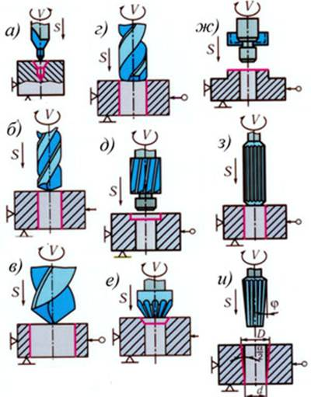 | а – зацентровка;  б – сверление отверстия в сплошном материале;  в – рассверливание;  г – зенкерование;  д – зенкование уступа;  е – зенкование фаски;  ж – зенкование бобышек;  з – развертывание цилиндрического отверстия;  и – развертывание конического отверстия  Рисунок 3 – Обработка отверстий на  вертикально-сверлильном станке
При развёртывании в резании участвует большое число зубьев одновременно. Развёртывание характеризуется небольшой глубиной резания = 0,05…0,3 мм, что способствует малой шероховатости и высокому качеству обработки.
Нарезание внутренней резьбы на сверлильных станках осуществляют машинными метчиками. Рабочая часть метчика имеет форму винта с продольными и винтовыми канавками, благодаря которым образуются режущие кромки.
При сверлении, зенкеровании и развертывании обычно режущему инструменту сообщают главное движение резания – вращающее движение режущего инструмента и движение подачи – осевое перемещение режущего инструмента. При нарезании резьбы метчиками инструмент получает только вращательное движение, а принудительная подача отсутствует, т.к. метчик –инструмент самоподающийся.
Точность и качество поверхности при различных видах обработки приведены в таблице 1.
Вид обработки | Параметр шероховатости Rа, мкм | Квалитет
Сверление до 15 мм:
без кондуктора | 12,5…6,3 | 14…12
по кондуктору | 12,5…6,3 | 11
Сверление свыше 15 мм:
без кондуктора | 25…12,5 | 14…12
по кондуктору |  | 11
Зенкерование:
черновое | 25…12,5 | 15…12
чистовое | 6,3…3,2 | 11…10
Развёртывание:
получистовое | 12,5…6,3 | 10…9
чистовое | 3,2…1,6 | 7…8
тонкое | 0,8…0,4 | 7…6

Тема 3. Обработка на расточных станках
Расточные станки применяют главным образом для обработки в заготовках корпусных деталей отверстий с точно координированными осями (блоки двигателей, коробки передач и т.п.). Универсально-расточные станки подразделяют на станки для обычных расточных работ и для точных расточных работ; к последним, в частности, относятся координатно-расточные станки; служащие для обработки отверстий с особо точными межцентровыми расстояниями. Они бывают горизонтальные и вертикальные.
На горизонтально-расточных станках можно сверлить и развертывать отверстия, нарезать в них резьбу и фрезеровать плоскости. Такие станки применяют в единичном и мелкосерийном производстве для обработки заготовок корпусных деталей.
Отверстия больших диаметров в различных заготовках в условиях массового производства растачивают на многошпиндельных расточных станках, применяя в качестве инструмента расточные головки. В единичном и мелкосерийном производстве отверстия обрабатывают по разметке, в крупносерийном и массовом производстве применяют устройства для координатного растачивания и кондукторы, т.е. специальные приспособления для направления режущих инструментов.
На столе можно установить специальное дополнительное вращающееся приспособление, чтобы получить круговые движения обрабатываемой заготовки, когда необходимо растачивать отверстия под некоторым углом в горизонтальной плоскости с одной установки.
Обрабатываемую заготовку устанавливают или на стол, укрепляя ее обычными крепежными средствами, или в специальном приспособлении, если этого требует технологический процесс изготовления детали.
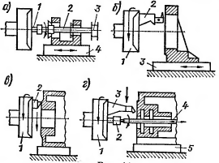
На рис показаны основные виды работ, выполняемые на горизонтально-расточном станке, с указанием движений основных узлов станка. На рис.а показано одновременное растачивание двух концентричных отверстий резцами, закрепленными на борштанге 2, которую приводит во вращение шпиндель 1 и поддерживает люнет 3 задней стойки. При обработке заготовки стол 4 перемещается параллельно оси шпинделя. Этот способ растачивания с продольной подачей стола применяют в случае, когда расположенные соосно растачиваемые отверстия имеют значительную длину и возможен прогиб борштанги 2.
На рис, б показано растачивание отверстия большого диаметра с помощью резца, закрепленного в резцедержателе 2, который укреплен на планшайбе 1.
Продольная подача заготовки осуществляется движением стола 3, а радиальная подача резца- радиальным перемещением резцедержателя на планшайбе. Этим способом можно растачивать отверстия большого диаметра, но сравнительно малой длины.
На рис,в, показана обработка «летучим» суппортом торца заготовки после растачивания отверстия. В данном случае заготовка неподвижна и стол на перемещается. Планшайба 1 вращает резцедержатель 2 с закрепленным резцом, который перемещается радиально, обрабатывая торцевую поверхность заготовки. Эта операция часто встречается при обработке больших несимметричных поверхностей.
На рис. г показан пример совместной работы шпинделя 2 и планшайбы 1. Одновременно растачивается отверстие резцом, закрепленным на борштанге 4, и обрабатывается торец заготовки резцом, закрепленным в резцедержателе 3. Заготовка вместе со столом 5 неподвижна.
При координатном растачивании положение осей растачиваемых отверстий задается двумя размерами (координатами), которые отсчитываются от базисных установочных плоскостей детали. Установку оси шпинделя расточного станка на заданные координаты осуществляют с помощью градуированных линеек и нониусов, имеющихся на станке. Или с помощью специальных регулируемых вкладышей. Перед растачиванием производят проверку правильности установки детали на столе станка индикатором. Закрепленным в шпинделе станка, затем установку шпинделя в нулевое положение с помощью ловителя, вставляемого в конце шпинделя станка, с проверкой щупом. После этого можно начать растачивание, предварительно совместив ось шпинделя и ось растачиваемого отверстия. Координатное растачивание повышает точность межцентровых расстояний и их соосность, упрощает обработку и увеличивает производительность.
Тема 4. Обработка на шлифовальных станках
Внутреннее шлифование применяют главным образом при обработке точных отверстий в закаленных деталях, а также в тех случаях, когда по каким-либо причинам невозможно применить другие, более производительные методы точной обработки отверстий, например алмазное растачивание, хонингование и др.
Существуют два способа внутреннего шлифования: во вращающейся заготовке и в неподвижной заготовке. Первый способ применяют при шлифовании отверстий в небольших по размерам заготовках, большей частью представляющих собой тела вращения, например отверстий в зубчатых колесах, в кольцах шарико- и роликоподшипников, а второй- при шлифовании отверстий в заготовках корпусных деталей, которые неудобно или невозможно закрепить в патроне станка.
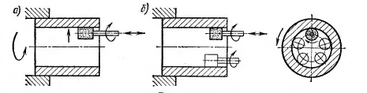
В первом случае обрабатываемую заготовку зажимают в патроне и приводят во вращательное движение рис.а. во втором случае заготовка устанавливается на столе станка, а шпиндель шлифовального круга помимо вращательного движения имеет планетарное движение рис. б.
В обоих случаях осуществляется продольная подача шлифовального круга вдоль оси шлифуемого отверстия: в первом случае - движением шпиндельной головки, во втором- движением стола.
Наиболее существенное отличие внутреннего шлифования от наружного круглого шлифования заключается в том, что обработка производится кругом малого диаметра. Обычно диаметр круга при внутреннем шлифовании составляет 0,7…0,9 диаметра отверстия шлифуемой заготовки.
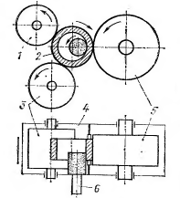
В обычных конструкциях шпиндельных головок скорость круга при шлифовании отверстий малого диаметра большей частью не превышает 10м/с и увеличивается с ростом головок в соответствии с увеличением диаметров шлифуемых ими отверстий. Доходя до 30 м/с при диаметрах отверстий свыше 30мм. Относительно малая жесткость шпинделя шлифовального круга ограничивает глубину резания в зависимости от диаметра шлифуемого отверстия при предварительном шлифовании стали и чугуна 0,005…0,02 мм и при чистовом шлифовании 0,002…0,01 мм на один двойной ход. Меньшие значения поперечной подачи применяют при диаметрах отверстий, не превышающих 40 мм, и при больших отношениях длины отверстий к его диаметру.
Внутреннее шлифование производят вращением с продольной подачей, составляющей, как и при круглом наружном шлифовании, 0,4…0,8 ширины круга при предварительном шлифовании и 0,25…0,4 круга при чистовом, причем меньшие значения применяют при отношении длины отверстия к диаметру, равному трем.
Вследствие малых размеров шлифовальных кругов для внутреннего шлифования стойкость их, естественно, меньше, чем при других видах шлифования. Для внутреннего шлифования нужно выбирать более мягкие круги, чем в аналогичных условиях для наружного шлифования, так как при значительной длине дуги контакта круга с обрабатываемой поверхностью возможен более сильный нагрев обрабатываемой заготовки.
При внутреннем бесцентровом шлифовании (рис.) обрабатываемую заготовку 2 устанавливают между поддерживающими роликами 1 и 3 и ведущем роликом 5. Поддерживающие и ведущие ролики помещены в общем корпусе 4, который перемещается вместе с обрабатываемой заготовкой в сторону шпинделя 6 шлифовального круга. Вращающийся шлифовальный круг подается в радиальном направлении на глубину шлифования, одновременно имея возможность перемещаться в продольном направлении относительно обрабатываемой заготовки.
Тема 5. Обработка на протяжных станках
Протягивание- процесс обработки поверхности специальным инструментом- протяжкой, зубья которой за один ход снимают весь припуск z. На протяжке кроме основных режущих зубьев имеются калибрующие, придающие обрабатываемой поверхности требуемые точность и шероховатость.
Различают три основных вида протягивания : по профильной схеме (рис.а), осуществляемое протяжками, все зубья которых имеют профиль, подобный профилю (контуру) поперечного сечения обрабатываемой поверхности, различаясь только размерами, причем каждый зуб последовательно снимает слой металла по форме профиля обрабатываемой поверхности; по генераторной схеме (рис. б), осу3ществляемое фигурными протяжками, зубья которых имеют переменный профиль с дугообразной или прямолинейной формой главной режущей кромки, постепенно переходящий к заданному профилю обрабатываемой поверхности; по прогрессивной схеме (рис. в), осуществляемое протяжками, у которых се режущие зубья разбиты на группы, обычно по два зуба, причем каждый зуб группы формирует только определенный участок профиля обрабатываемой поверхности. При этом режущие кромки зубьев перекрывают друг друга.
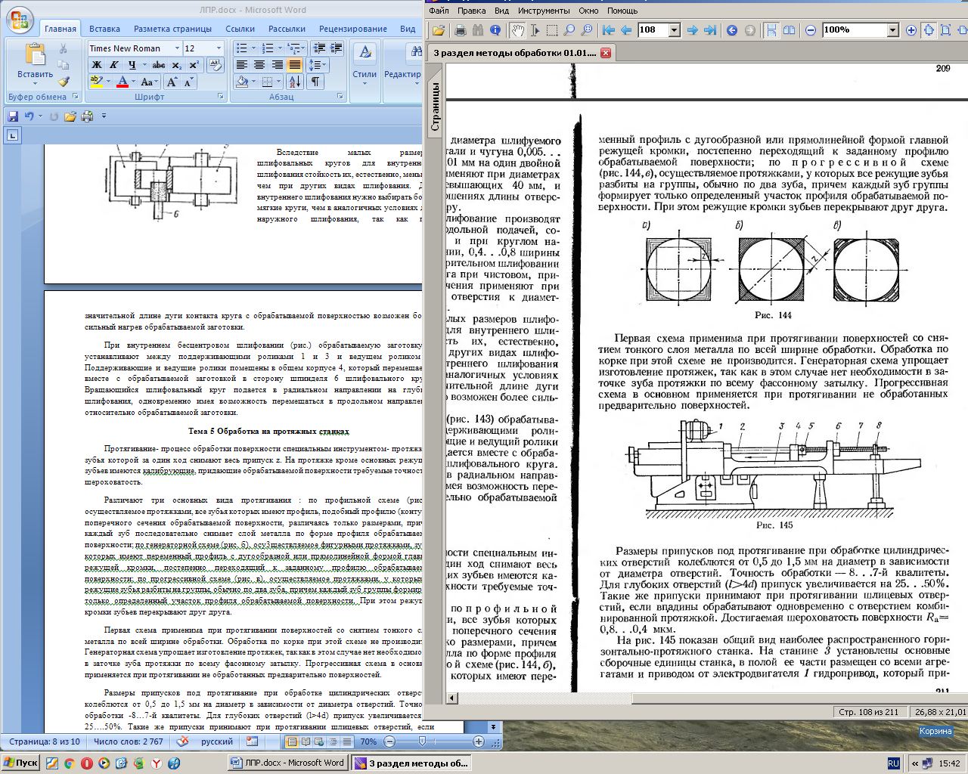
Первая схема применима при протягивании поверхностей со снятием тонкого слоя металла по всей ширине обработки. Обработка по корке при этой схеме не производится. Генераторная схема упрощает изготовление протяжек, так как в этом случае нет необходимости в заточке зуба протяжки по всему фасонному затылку. Прогрессивная схема в основном применяется при протягивании не обработанных предварительно поверхностей.
Размеры припусков под протягивание при обработке цилиндрических отверстий колеблются от 0,5 до 1,5 мм на диаметр в зависимости от диаметра отверстий. Точность обработки -8…7-й квалитеты. Для глубоких отверстий (l>4d) припуск увеличивается на 25….50%. Такие же припуски принимают при протягивании шлицевых отверстий, если впадины обрабатывают одновременно с отверстием комбинированной протяжкой. Достигаемая шероховатость поверхности R_{а}=0,8…0,4 мкм.
На рисунке показан общий вид наиболее распространенного горизонтально-протяжного станка. На станины 3 установлены основные сборочные единицы станка, в полой ее части размещен со всеми агрегатами и приводом от электродвигателя 1 гидропривод, который приводит в движение шток 2. Наружный конец штока покоится на дополнительной опоре, перемещающейся вместе с ползуном 4. Конец штока снабжен зажимным приспособлением 5 для крепления протяжки 7, другой конец который поддерживается подвижным люнетом 8. Обрабатываемая заготовка 6 при протягивании упирается в торец станины. Для перемещения штока с различными скоростями и установки протяжек различной длины в гидроприводе предусмотрено устройство для изменения хода и скорости движения ползуна 4.
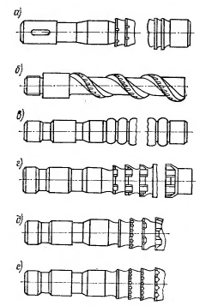
По конструкции зубьев протяжки бывают режущими и уплотняющими. В первом случае зубья имеют острые режущие кромки, а во втором – округленные, работающие на уплотнение обрабатываемой поверхности.
По профилю протяжки подразделяются на плоские, круглые и фасонные. Различают также сборные протяжки со вставными зубьями и наборные, оснащенные пластинками твердого сплава. Разность высоты двух смежных зубьев определяет толщину слоя металла, срезаемого каждым зубом протяжки, или размер подъема на зуб, который зависит от свойств обрабатываемого материала, материала протяжки, жесткости заготовки, формы протягиваемой поверхности и т.д.
Для разделения широкой стружки на поверхности лезвий прорезаны стружкоразделительные канавки (от 69 до12). Число калибрующих зубьев составляет 3..8. Чем выше требования к точности обработки, там больше калибрующих зубьев должна иметь протяжка. У калибрующих зубьев подъема на зуб нет.
Наиболее распространенными являются круглые протяжки с прямыми зубьями (рис ,а). Иногда их выполняют сборными в целях экономии быстрорежущей стали. Для протягивания глубоких отверстий применяют протяжки с винтовыми зубьями (рис,б), работающие с поступательным движением вдоль оси. Уплотняющая протяжка с округленными зубьями показана на (рис ,в). Шлицевые протяжки выполняют так же. Как и круглые, в зависимости от формы шлица зубья изготовляют с прямым (рис.г), угловым (рис, д) или елочным (рис. е) профилем.
Для протягивания многогранных отверстий применяют квадратные, шестигранные, прямоугольные и другого профиля протяжки. Особенностью их конструкций является наличие нескольких ступней по длине с различными подъемами на зуб.
Для одновременной обработки различных поверхностей шлицевого отверстия применяют комбинированные протяжки, которые предварительно протягивают гладкое отверстие, а затем шлицы. Такие протяжки имеют вначале зубья круглой формы, за которыми расположены зубья, соответствующие форме шлица.
Шпоночные протяжки предназначены для протягивания в отверстиях шпоночных канавок.
Тема 6. Обработка на револьверных станках
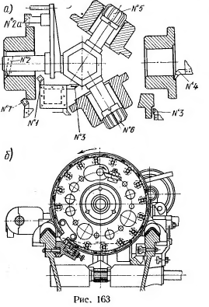
Токарно-револьверные станки отличаются от обычных токарных станков тем, что работа на них может производиться комплектом режущих инструментов, установленных в определенной последовательности в револьверной головке и на поперечном суппорте. Поэтому токарно-револьверные станки более производительны и, как правило, применяются в серийном производстве. На токарно- револьверных станках можно выполнить все виды токарных работ при обработке как штучных заготовок, так и заготовок из пруткового материала.
Применение токарно-револьверных станков экономично в тех случаях, когда требуется последовательно или одновременно обтачивать наружные и растачивать внутренние поверхности, сверлить, зенкеровать, нарезать резьбу и т.п., т.е. когда можно применять одновременно несколько инструментов, а также при обработке деталей партиями. Экономичность револьверных станков по сравнению с токарными достигается за счет сокращения вспомогательного времени. Однако следует учитывать, что режимы резания вследствие недостаточной жесткости технологической системы при револьверных работах значительно снижаются. Кроме, того существенное значение имеет сложность настройки станка, поэтому при револьверных работах широко используют групповые револьверные наладки, позволяющие осуществлять обработку технологически подобранных деталей.
Токарно-револьверный станок отличается от токарно-винторезного отсутствием задней бабки, на месте которой установлена револьверная головка с кареткой. Для обработки заготовки из пруткового материала шпиндель станка снабжен специальным механизмом подачи и закрепления прутка.
Револьверная головка имеет различные конструкции. Наиболее распространенными являются шестигранные револьверные головки с вертикальной осью вращения и кру3глые револьверные головки с горизонтальной осью вращения.
В шестигранных револьверных головках с вертикальной осью вращения (рис.а) имеет шесть гнезд для установки инструмента. Станки с такой головкой обычно изготовляют с одним поперечным передним, а иногда с передним и задним суппортами. Последний используют для прорезки канавок, подрезки опорных поверхностей, отрезки заготовок, причем перемещать инструменты можно только в поперечном направлении. С помощью переднего суппорта выполняют те же виды обработки, что и на токарно-винторезных станках, кроме нарезания резьбы, которое выполняют инструментами, установленными на револьверной головке: наружную резьбу нарезают плашками, а внутреннюю - метчиками.
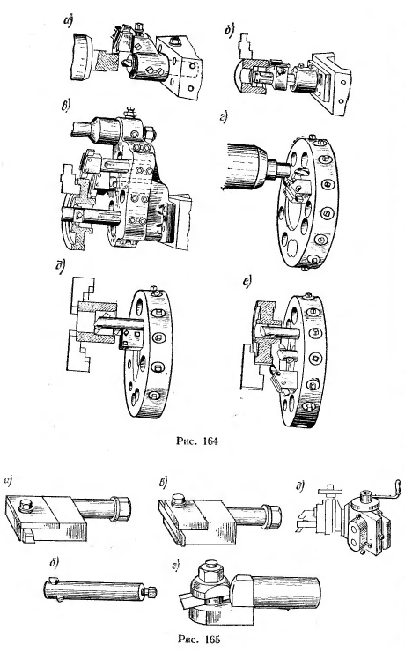
На рис, а в качестве примера показана схема обработки втулки на токарно-револьверном станке.
Головка с горизонтальной осью вращения (рис б) обычно имеет 12…16. Отверстий для закрепления инструментов. Ее можно периодически поворачивать (для осуществления последовательной работы режущих инструментов), а также медленно непрерывно вращать (для подрезки канавок и отрезки). Такие головки рационально применять в тех случаях, когда при обработке необходимо выполнять несколько переходов с поперечной подачей инструментов, помещенных в револьверной головке.
Наладка револьверного станка заключается в подборе и рациональной группировке инструментов в державке, установке их в головке и суппортах в определенной последовательности, регулировании инструментов в продольном радиальном направлениях, регулировании упоров.
Эффективность использования револьверного станка может быть значительно повышена при совмещении переходов обработки. Так, за один переход можно расточить центральное ступенчатое отверстие и обточить несколько наружных поверхностей, центрование или сверление можно совместить с обработкой резцом наружной поверхности и т.п.
На рис. 164 показано совмещение переходов обработки на станках с вертикальной (а-в) и горизонтальной (г-е) осями вращения револьверной головки с использованием комбинированного инструмента многорезцовых державок и многоместных стоек или державок, позволяющих закреплять в одном гнезде револьверной головки несколько инструментов.
На рис.165,а-д показаны некоторые виды державок для установки различных инструментов в гнездах револьверных головок.
Токарно-револьверные станки в ряде случаев позволяют использовать специальные устройства для автоматизации цикла обработки, включая загрузку заготовок и удаление их со станка после обработки.

Тема 7. Обработка на токарно-карусельных и токарно-лобовых станках
Токарно-карусельные станки предназначены для обработки крупных заготовок, которые трудно установить и обработать на обычных токарных станках.
Заготовки, обрабатываемые на токарно-карусельных станках, имеют размеры от 300 до 7000 мм. Специальные токарно-карусельные станки позволяют обрабатывать заготовки диаметром до 20 м. масса таких станков доходит до 1800т. На токарно-карусельном станке выполняют почти все токарные работы (кроме нарезания резьбы) с 4…5 одновременн7о работающими инструментами.
Современные токарно-карусельные станки подразделяют на одностоечные и двухстоечные. Они имеют 18 и более значений частоты вращения планшайбы. Так, у карусельных станков, имеющих 36 ступеней коробки скоростей, частота вращения шпинделя находится в пределах 5,85..134 об/мин, что позволяет при обработке поверхностей диаметром 1000мм применять скорость резания 420м/мин.
На боковом суппорте станка обычной конструкции можно устанавливать один или два резца, суппорт перемещается горизонтально и вертикально. Вертикальный суппорт смонтирован на консольной траверсе и перемещается по ней в вертикальном и горизонтальном направлениях. На суппорте имеется резцедержатель с пятью гнездами для инструмента. Резцедержатель можно легко и быстро повернуть и закрепить рукояткой.
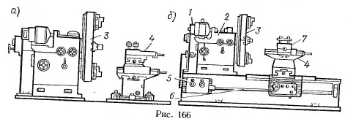
Все суппорты имеют механическую подачу и реверсируются, имеется ускоренная подача для быстрого перемещения в исходное положение.
На токарно-лобовые станки применяют в индивидуальном производстве и в ремонтных мастерских. Они предназначены для обработки крупных заготовок малой длины и большого диаметра, устанавливаемых преимущественно на планшайбе.
Современные лобовые токарные станки имеют большой диапазон диаметров планшайб – от 1000 до 4000 мм с пределами частоты вращения шпинделей для больших планшайб 17…20.об/мин.
Лобовые токарные станки изготовляют двух основных типов: с суппортами, установленными отдельно от бабки станка (рис. а), и с суппортами, установленными на станине (рис.б) токарных станков. На коробке скоростей 2 установлен электродвигатель 1. Планшайба 3 укреплена на шпинделе и управляется обычными раздвижными несамоцентрирующимися кулачками. Резец устанавливают на суппорте 4 (станок может быть снабжен двумя суппортами- передним и задним) в обычном одноместном резцедержателе 7. Если суппорт установлен на общей станине, подача его осуществляется от коробки подач 5 ходовым валом 6.
Тема 8. Обработка на строгальных и долбежных станках
Обработку строганием производят резцами, сходными по форме с токарными, на строгальном станке. Однако в отличие от токарной обработки строганием выполняют прерывисто со снятием стружки при поступательно-прямолинейном движении заготовки или резца.
Универсальные строгальные станки подразделяются на продольно - и поперечно-строгальные. Продольно-строгальные станки подразделяю на одностоечные, двухстоечные и портальные. Имеются специализированные строгальные станки - кромкострогальные, копировально-строгальные и др.
Длина столов продольно-строгальных станков зависит от их назначения и достигает 12…15 м. Стол может двигаться с помощью реечных передач или гидравлических устройств. В последнем случае можно достигнуть более высокой скорости хода стола и более плавного реверсирования.
У поперечно - и продольно-строгальных станков резцедержатель вместе с резцом может поворачиваться в вертикальной плоскости при обратном ходе. Для установки резца по высоте суппорт с резцедержателем можно перемещать в вертикальном направлении. Для обработки наклонных поверхностей суппорт может быть повернут на требуемый угол.
На строгальных станках чаще всего обрабатывают плоскости. На крупных продольно-строгальных станках, снабженных несколькими суппортами, можно одновременно строгать несколько плоскостей на разных сторонах заготовки.
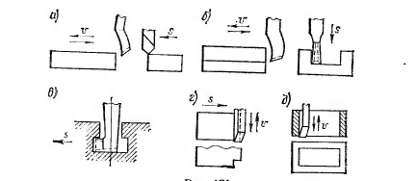
На долбежных станках резец при долблении совершает только возвратно-поступательное движение в вертикальном направлении, а движение подачи осуществляется заготовкой.
Долбежные станки чаще всего применяют для долбления шпоночных пазов, канавок, профильных отверстий. Наиболее характерные виды работы, выполняемые на строгальных и долбежных станках, показаны на рисунке: а- строгание плоскости; б- строгание паза; в- строгание Т-образного паза; г- долбление углового профиля; д- долбление прямоугольного отверстия (v-главное движение резания; s-движение подачи).
Тема 9. Обработка на фрезерных станках
В промышленности широко применяются одношпиндельные фрезерные станки- горизонтальные, вертикальные и универсально-фрезерные горизонтальные. Имеются, кроме того, специализированные и специальные фрезерные станки. К специализированным фрезерным станкам относится многошпиндельные продольно-фрезерные с расположением шпинделей в различных плоскостях; торцово-фрезерные для обработки плоскостей, карусельно-фрезерные с вращающимися столами барабанно-фрезерные с вращающимся барабаном и копировально-фрезерные для обработки фасонных поверхностей. К специальным станкам относится резьбофрезерные, шпоночно-фрезерные, агрегатно-фрезерные и реечные.
В одношпиндельном горизонтально-фрезерном станке шпиндель расположен горизонтально; в вертикально-фрезерном станке - вертикально; в остальном устройство станка принципиально не отличается от горизонтально-фрезерного. Вертикально-фрезерные станки снабжают как прямоугольными, так и круглыми столами.
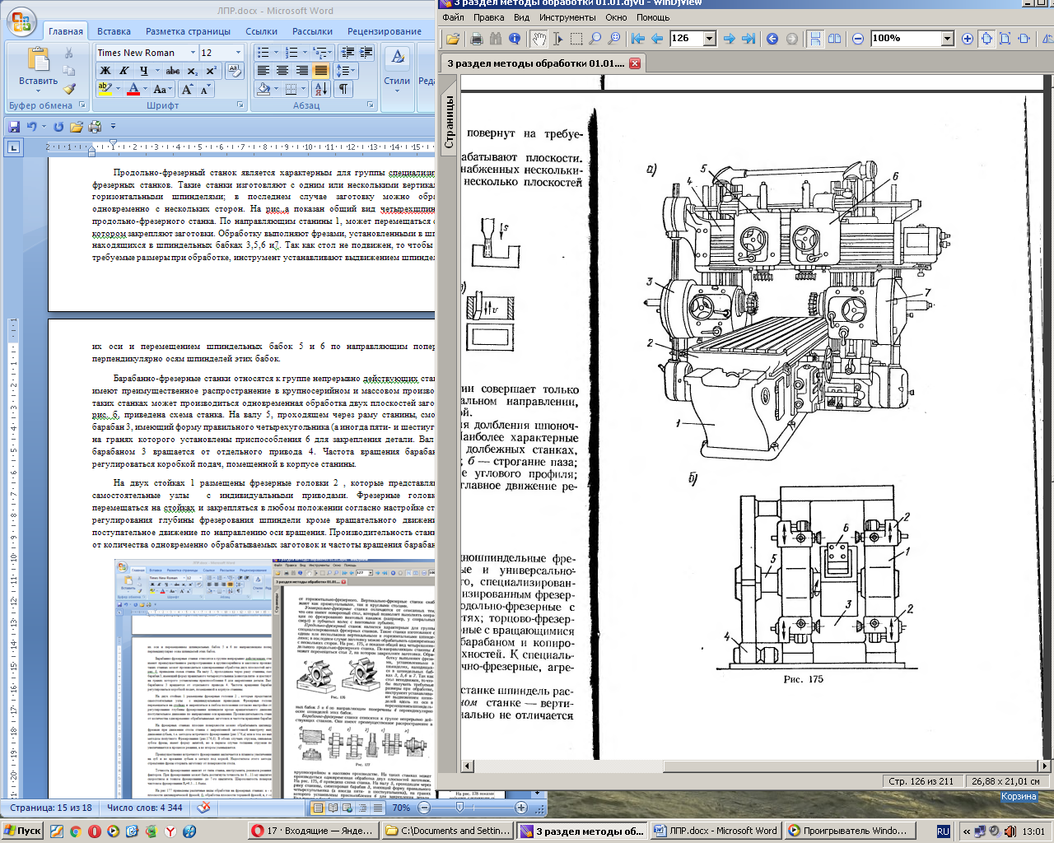
Универсально-фрезерные станки отличаются от описанных тем, что они имеют поворотный стол, который позволяет выполнять операции по фрезерованию винтовых канавок (например, у спиральных сверл) и зубчатых колес с винтовыми зубьями.
Продольно-фрезерный станок является характерным для группы специализированных фрезерных станков. Такие станки изготовляют с одним или несколькими вертикальными и горизонтальными шпинделями; в последнем случае заготовку можно обрабатывать одновременно с нескольких сторон. На рис.,а показан общий вид четырехшпиндельного продольно-фрезерного станка. По направляющим станины 1, может перемещаться стол 2, на котором закрепляют заготовки. Обработку выполняют фрезами, установленными в шпинделях, находящихся в шпиндельных бабках 3,5,6 и7. Так как стол не подвижен, то чтобы получить требуемые размеры при обработке, инструмент устанавливают выдвижением шпинделей вдоль их оси и перемещением шпиндельных бабок 5 и 6 по направляющим поперечины 4 перпендикулярно осям шпинделей этих бабок.
Барабанно-фрезерные станки относятся к группе непрерывно действующих станков. Они имеют преимущественное распространение в крупносерийном и массовом производстве. На таких станках может производиться одновременная обработка двух плоскостей заготовок. На рис. б, приведена схема станка. На валу 5, проходящем через раму станины, смонтирован барабан 3, имеющий форму правильного четырехугольника (а иногда пяти- и шестиугольника), на гранях которого установлены приспособления 6 для закрепления детали. Вал вместе с барабаном 3 вращается от отдельного привода 4. Частота вращения барабана может регулироваться коробкой подач, помещенной в корпусе станины.
На двух стойках 1 размещены фрезерные головки 2 , которые представляют собой самостоятельные узлы с индивидуальными приводами. Фрезерные головки могут перемещаться на стойках и закрепляться в любом положении согласно настройке станка. Для регулирования глубины фрезерования шпиндели кроме вращательного движения имеют поступательное движение по направлению оси вращения. Производительность станка зависит от количества одновременно обрабатываемых заготовок и частоты вращения барабана.
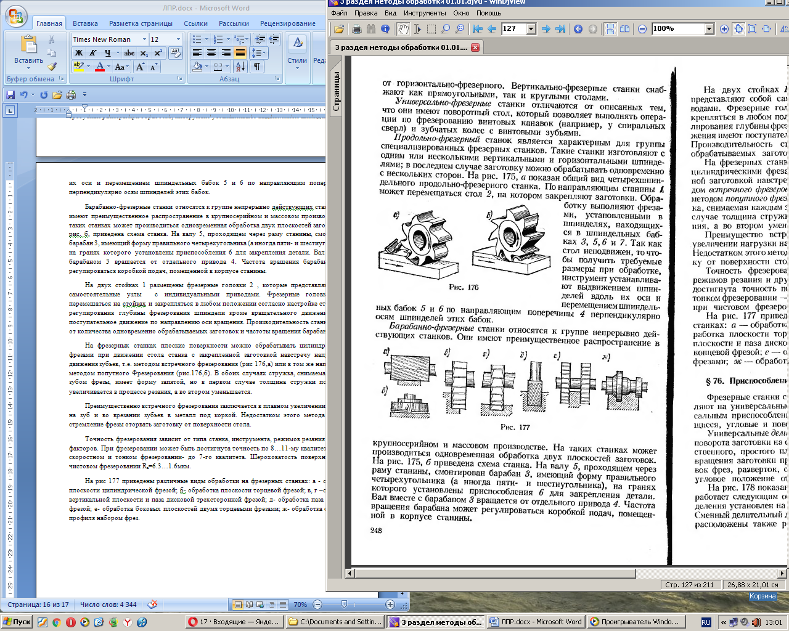
На фрезерных станках плоские поверхности можно обрабатывать цилиндрическими фрезами при движении стола станка с закрепленной заготовкой навстречу направлению движения зубьев, т.е. методом встречного фрезерования (рис 176,а) или в том же направлении методом попутного Фрезерования (рис.176,б). В обоих случаях стружка, снимаемая каждым зубом фрезы, имеет форму запятой, но в первом случае толщина стружки постепенно увеличивается в процессе резания, а во втором уменьшается.
Преимущественно встречного фрезерования заключается в плавном увеличении нагрузки на зуб и во врезании зубьев в металл под коркой. Недостатком этого метода является стремление фрезы оторвать заготовку от поверхности стола.
Точность фрезерования зависит от типа станка, инструмента, режимов резания и других факторов. При фрезеровании может быть достигнута точность по 8…11-му квалитетам, а при скоростном и тонком фрезеровании- до 7-го квалитета. Шероховатость поверхности при чистовом фрезеровании R_{a}=6.3…1.6мкм.
На рис 177 приведены различные виды обработки на фрезерных станках: а - обработка плоскости цилиндрической фрезой; б- обработка плоскости торцевой фрезой; в, г –обработка вертикальной плоскости и паза дисковой трехсторонней фрезой; д- обработка паза концевой фрезой; е- обработка боковых плоскостей двумя торцевыми фрезами; ж- обработка сложного профиля набором фрез.
Тема 10. Обработка на шлифовальных станках
Плоскости шлифуют периферией или торцом шлифовального круга. На рисунке приведены различные схемы шлифования плоскостей. Периферией круга можно шлифовать при возвратно-поступательном движении стола станка с обрабатываемой заготовкой (рис.а). Шлифовальный круг при этом совершает вращательное движение и движение поперечной подачи на каждый двойной ход стола, а также радиальную подачу для перемещения его на глубину шлифования.
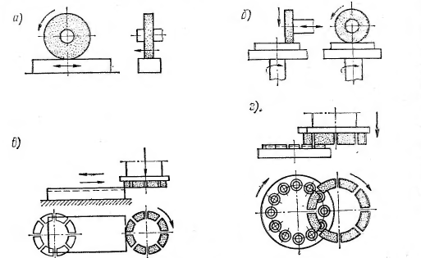
Шлифование периферией круга можно производить и при закреплении обрабатываемой заготовки на круглом вращающемся столе (рис.б). В этом случае шлифовальный круг совершает вращательное и одновременно возвратно-поступательное движение параллельно шлифуемое поверхности. Шлифование плоскостей торцом круга выполняют как при поступательном движении обрабатываемой заготовки (рис.в), так и при ее вращении (рис.г). Фасонные поверхности шлифуют обычно специально заправленными шлифовальными кругами.
Тема 11. Обработка на протяжных станках
Плоские поверхности протягивают сразу по всей ширине, поэтому ширина зуба протяжки несколько больше, чем протягиваемой поверхности. Схемы протягивания плоскостей аналогичны схемам протягивания отверстий. Весь припуск снимают за один рабочий ход протяжки, причем припуск должен быть распределен равномерно между зубьями протяжки. Это обеспечивает снижение до минимума машинного времени.
При протягивании необработанных поверхностей и поковок обычными плоскими протяжками их лезвия быстро тупятся. В этих случаях применяют протяжки прогрессивного резания, у которых режущие кромки расположены наклонно по отношению к направлению ее движения и срезают металл не по всей ширине обрабатываемой поверхности, а узкими полосами, снимая стружки толщиной 0,4…0,8 мм на один зуб, а калибрующие зубья зачищают обрабатываемую поверхность по всей ширине.
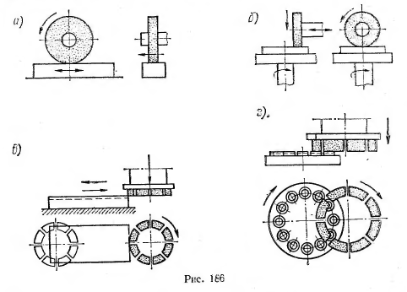
Припуски при наружном протягивании зависят от того, ведется ли обработка протягиванием по необработанным поверхностям (литье, поковка) или по предварительно обработанным поверхностям (фрезерование, строгание). В первом случае припуск на сторону принимается от 2 до 6 мм, во втором - от 0,25 до 1 мм. Шероховатость поверхности при наружном протягивании R_{a}=1,6…0,8 мкм. В отдельных случаях может быть достигнута шероховатость R_{a}=0.4…0,2 мкм.
Большое разнообразие видов протягивания плоских поверхностей обусловило многообразие конструкций протяжных станков, из которых наиболее распространенными являются вертикальные, горизонтальные, карусельные и протяжные станки туннельного типа.
На рис.187 приведена схема вертикально-протяжного станка для наружного протягивания. Станина 5 имеет коробчатую форму; в полой части ее помещен электропривод 6 с агрегатами гидропривода. На станине 5 по направляющим перемещается подвижная плита 3, на которой крепятся плоские протяжки 4. Подвижная плита перемещается возвратно-поступательно с разной скоростью, регулируемой гидроприводом. Длину и скорость рабочего хода плиты устанавливают в зависимости от выполняемой работы. обратный ход плиты ускоренный.
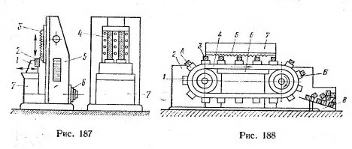
На передней части станины имеется стол 7, на котором установлен суппорт 1, перемещающийся поперечно для установки глубины протягивания. В приспособлении, расположенном в суппорте, закрепляют обрабатываемую заготовку 2. После регулирования суппорта на определенную глубину протягивания на него устанавливают обрабатываемую заготовку и закрепляют ее. Протяжки, опускаясь, обрабатывают заготовку и в конце обработки останавливаются в нижнем положении; затем заготовку снимают и включают обратный ход протяжки.
После возвращении протяжек в исходное положение в суппорт устанавливают новую заготовку. Далее цикл работы повторяется в том же порядке.
На рис.188 приведена схема протяжного станка непрерывного действия. На станине 2 коробчатой формы смонтирована непрерывно движущая цепь 4 , на которой размещены приспособления 1 для установки и закрепления обрабатываемых заготовок 3. На станине сверху установлен суппорт 7, на котором закреплена протяжка 5. Под цепью 4, в зоне прохождения заготовки под протяжкой, установлены жесткие направляющие 6, обеспечивающие необходимую жесткость станка при обработке.
Заготовки устанавливают в приспособление на загрузочной позиции А; закрепляют их вручную или автоматически. После протягивания детали поступают с разгрузочной позиции станка Б в бункер 8.
Стороны заготовки, а также поверхности круга, очерченные радиусом, можно одновременно обрабатывать с двух сторон на карусельно-протяжных станках непрерывного действия (рис.189).
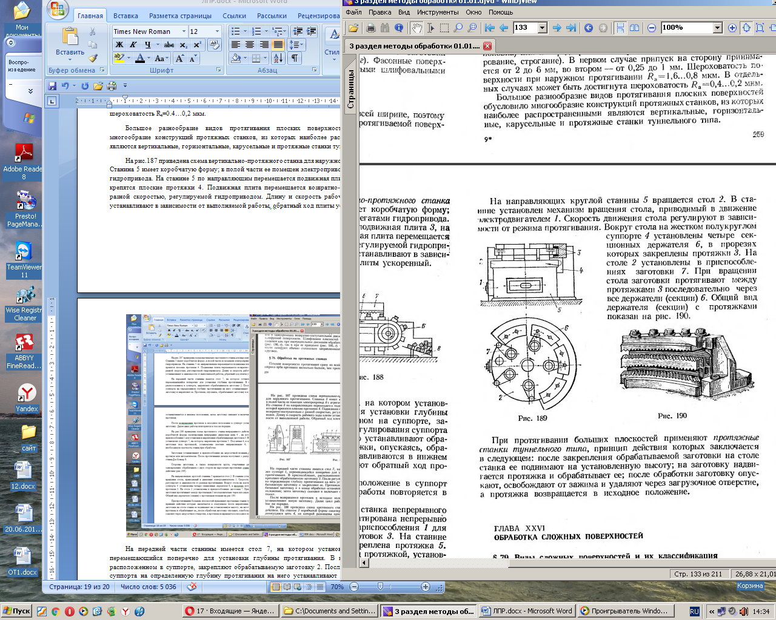
На направляющих круглой станины 5 вращается стол 2. В станине установлен механизм вращения стола, приводимый в движение электродвигателем 1. Скорость движения стола регулируют в зависимости от режима протягивания. Вокруг стола на жестком полукруглом суппорта 4 установлены четыре секционных держателя 6, в прорезях которых закреплены протяжки 3. На столе 2 установлены в приспособлениях заготовки 7. При вращении стола заготовки протягивают между протяжками 3 последовательно через все держатели (секции) 6. Общий вид держателя (секции) с протяжками показан на рис 190.
При протягивании больших плоскостей применяют протяжные станки туннельного типа, принцип действия которых заключается в следующем: после закрепления обрабатываемой заготовки на столе станка ее поднимают на установленную высоту; на заготовку надвигается протяжка и обрабатывает ее ; после обработки заготовку опускают, освобождают от зажима и удаляют через загрузочное отверстие, а протяжка возвращается в исходное положение.
3. ОБЩИЕ МЕТОДИЧЕСКИЕ УКАЗАНИЯ ДЛЯ ВЫПОЛНЕНИЯ КОНТРОЛЬНОЙ РАБОТЫ
Контрольная работа предусматривает ответы на теоретические вопросы и правильное техническое оформление работы. Давая ответы на вопросы, слушатели должны использовать не только учебную, но и научную литературу. Изложение вопроса должно быть полным, четким. Стиль работы должен соответствовать требованиям, предъявляемым к выполнению контрольной работы.
Требования к выполнению и оформлению контрольной работы.
Пояснительная записка выполняется на бумаге формата А4 (210х297), в вертикальном положении в соответствии с ГОСТ 2.105-95 «Общие требования к текстовым документам».
Пояснительная записка выполняется с использованием персонального компьютера, (ГОСТ 2.004.88), текст печатают на русском языке, шрифт TimesNewRoman через одинарный интервал; начертание шрифта - обычный; цвет шрифта - авто (чёрный); высота букв, цифр и других знаков - кегль 14 (в таблицах и рисунках допускается - кегль 12); абзацный отступ - 1,25 мм; выравнивание текста по ширине.
Пояснительная записка должна включать:
- титульный лист;
- содержание;
- введение;
- список литературы;
- приложения (если необходимо).

2. Требования к оформлению титульного листа
Титульный лист является первым листом текстового документа и выполняется по форме, приведенной в приложении 1 в соответствии с ГОСТ 7.32-2001.
Титульный лист выполняется на формате А4: левое поле 30мм, правое, нижнее и верхнее поля по 10 мм.
Титульный лист ВКР должен содержать четыре основных блока реквизитов: «Наименование учебного заведения», «Наименование вида документа», «Визы согласования документа».
Блок реквизитов «Наименование учебного заведения» включает реквизиты: наименование вышестоящей организации и наименование учебного заведения, при написании которых используются: стиль - обычный, шрифт – Times New Roman, одинарный интервал, кегль 11, прописные буквы.
Блок реквизитов «Наименование вида документа» содержит:
-вид документа: дипломный проект, приводят прописными буквами, кегль 26;
-наименование темы печатают прописными буквами обычным шрифтом, кегль 16;
Блок реквизитов «Визы согласования документа» включает:
-личные подписи, фамилии и инициалы исполнителя, руководителя, консультанта, рецензента;
-город и год выпуска ВКР. Реквизиты данного блока печатают шрифтом, кегль 14.
Подписи могут быть выполнены черными или синими чернилами, или тушью.
3. Требования к оформлению содержания
Лист содержания располагается в текстовом документе после листа задания и выполняется по форме, приведенной в приложении 2. Слово «Содержание» записывают в виде заголовка посредине листа (симметрично текста), шрифтом 14 или 16 ГОСТ Б с прописной буквы. Само содержание выполняется шрифтом 14 ГОСТ Б.
В содержание заносят названия всех разделов и подразделов текстового документа, названия листов приложения, список литературы и указывают номера страниц (листов).
На первом листе содержание выполняется основная надпись по ГОСТ 2.104-68, форма 2 и по Р21.1101-92, форма 5. Для содержания, состоящего из двух и более листов, на последующих листах выполняется основная надпись по форме 2а ГОСТ 2.104-68 и по форме 6 ГОСТ Р21.1101-92.

4. Требования к оформлению листов, содержащих сплошной текст
Текст пояснительной записки печатают с прописной буквы, кегль 14 и располагают на всей ширине листа формата А4. Лист должен иметь рамку: левое поле которой 20 мм, правое, нижнее, верхнее поля по – 5 мм.
На первом листе выполняется основная надпись по ГОСТ 2.104-68, форма 2 и по форме ГОСТ Р21.1101-92, форма 5 (для специальностей). На последующих листах выполняется основная надпись по форме 2а (ГОСТ 2.104-68) и по форме 6 (ГОСТ Р21.1101-92). Образец в приложении 2 и 3.
Текст следует оформлять с соблюдением следующих размеров:
- Расстояние от рамки формата до границ текста в начале строк должно быть не менее 5мм, в конце строк 3-5 мм.
- Расстояние от верхней или нижней строки текста до верхней или нижней рамки должно быть не менее 10 мм.
- Абзацы в тексте начинаются отступом, равным 1,25 мм.
Опечатки, описки и графические неточности, обнаруженные в процессе выполнения документа, допускается исправлять подчисткой или закрашиванием корректором и нанесением на том же месте исправленного текста (графики) машинописным способом или черными чернилами, пастой или тушью рукописным способом. Исправления на титульном листе, в заголовках и содержании не допускаются.
Повреждения листов текстовых документов, помарки и следы не полностью удаленного прежнего текста (графика) не допускаются.
Текст документа при необходимости разделяют на разделы, подразделы, пункты, подпункты.
Каждый раздел текстового документа следует начинать с нового листа (страницы).
Заголовки разделов, подразделов пишутся с прописной буквы с абзацного отступа без точки в конце (полужирный шрифт 16(заголовки) или 14(подзаголовки)). Переносы и сокращения слов в заголовках не допускаются. Если заголовок состоит из двух предложений, их разделяют точкой.
Разделы нумеруются арабскими цифрами без точки, например 1, 2, 3 и т.д.
Подразделы должны иметь нумерацию в пределах каждого раздела. Номер подраздела состоит из номеров раздела и подраздела, разделенных точкой. В конце номера подраздела точка не ставится. Например, 1.1, 1.2, 1.3.
Заголовки (шрифт 14) подразделов начинаются с абзацного отступа и пишутся с прописной буквы, без точки в конце.
Расстояние между заголовком и текстом равняется 12 мм (2 строки шрифтом 14). Расстояние между заголовком раздела и подраздела равняется 6 мм (1 строка шрифтом 14).
При необходимости подразделы могут быть разделены на пункты, а пункты на подпункты. Пункты и подпункты заголовками не снабжаются, нумеруются следующим образом - 1.1.1; 1.1.2.
Знаки препинания (точка, запятая, двоеточие и т.п.) набираются сразу после текста без пробела, отделяются от следующего слова одним пробелом. Между инициалами и после них (перед фамилией) ставится неразрывный пробел.
Текст документа должен быть кратким, четким и не допускать различных толкований.
При изложении обязательных требований в тексте должны применяться слова: «должен», «необходимо», «следует», «требуется», «разрешается», «запрещается», «не допускается», «не следует». При изложении других положений следует применять слова: «может быть», «как правило», «в случае» и т.д.
При этом следует использовать повествовательную форму изложения документа, например «применяют», «указывают» и т.д.
В документе должны применяться научно-технические термины, определения и обозначения, установленные соответствующими стандартами, а при их отсутствии общепринятые в научно-технической литературе.
Если в тексте принята специфическая терминология, то в конце его (перед списком литературы) должен быть перечень принятых терминов с разъяснениями. Перечень включают в содержание документа.
В тексте документа не допускается:
- применять обороты разговорной речи, техницизмы, профессионализмы;
-применять для одного и того же понятия, различенные научно-технические термины, близкие по смыслу (синонимы), а также иностранные слова и термины при наличии равнозначных слов и терминов в русском языке;
- применять сокращения слов, кроме установленных правилами русской орфографии, соответствующими государственными стандартами. Если в тексте принята особая система сокращения слов, то в нем должен быть приведен перечень принятых сокращений, который помещают перед перечнем терминов;
- сокращать обозначения единиц физических величин, если они употребляются без цифр, за исключением физических величин в головках и боковиках таблиц и в расшифровках буквенных обозначений, входящих в формулы и рисунки.
В тексте документа, за исключением таблиц рисунков и формул не допускается:
- применять математический знак минус (-) перед отрицательными значениями величин (следует писать слово «минус»);
- применять без числовых значений математические знаки (№, %, =, ≠, <, >).
В документе необходимо применять стандартизированные единицы измерения физических величин.
Применение в одном документе разных систем обозначения физических величин не допускается.
Числовые значения величин с обозначением единиц измерения следует писать цифрами, а числа без обозначения единиц измерения – словами, например: требуется провести испытания пяти стержней, каждый длиной 30м.
Недопустимо отделять единицу измерения физической величины от числового значения (переносить их на разные строки или страницы).

4. Варианты заданий для контрольной работы

Контрольные вопросы по МДК.01.01. Технологические процессы изготовления деталей машин.

- Обработка на станках токарной группы.
- Обработка на станках сверлильно-расточной группы.
- Обработка на фрезерных станках.
- Обработка на резьбообрабатывающих станках.
- Обработка на станках строгально-протяжной группы.
- Обработка на шлифовальных станках.
- Обработка на зубообрабатывающих станках.
- Обработка на станках с ЧПУ для электрохимических и электрофизических методов обработки.
- Особенности обработки на автоматических линиях АЛ.
- Обработка на гибких производственных модулях ГПМ.
- Обработка на роботизированных комплексах РТК.

Перечень рекомендуемых учебных изданий
Учебники
- Новиков В.Ю. Технология машиностроения : в 2 ч. – Ч. 1: учебник для студ. учреждений сред. проф. образования / В.Ю. Новиков, А.И. Ильянков. – 3-е изд., стер. – М.: Издательский центр «Академия», 2014.
- Новиков В.Ю. Технология машиностроения : в 2 ч. – Ч. 2: учебник для студ. учреждений сред. проф. образования / В.Ю. Новиков, А.И. Ильянков. – 3-е изд., стер. – М.: Издательский центр «Академия», 2014.
- Моряков О.С. Оборудование машиностроительного производства : учебник для студ. учреждений сред. проф. образования / О.С. Моряков. - М.: Издательский центр «Академия», 2009.
- Схиртладзе А.Г., Скворцов А.В. Технологические процессы автоматизированного производства. Издание: 1-изд.,2011
- Схиртладзе А. Г., Новиков В. Ю. Технологическое оборудование машиностроительных производств. – М.: Высш. шк., 2001.
- Серебреницкий П. П., Схиртладзе А. Г. Программирование для автоматизированного оборудования: Учебник для средн. проф. учебных заведений / Под ред. Ю.М. Соломенцева. – М.: Высш. шк., 2003.
Справочники:
- Справочник молодого машиностроителя. Справочник для молодых рабочих машиностроительных заводов и учащихся проф.-техн. училищ. изд. 3-е, доп. и перераб. М., «Высш. школа», 1973
- Краткий справочник металлиста /Под ред. Орлова П. Н., Скороходова Е. А. – М.: Машиностроение, 1987.
- Обработка материалов резанием. Справочник технолога / Под ред. Г. А. Монахова– М.: Машиностроение, 1974.
- Режимы резания металлов. Справочник /Под ред. Ю. В. Барановского – М.: Машиностроение, 1972.
- Сборник задач и упражнений по технологии машиностроения / Под ред. В. И. Аверченко и др. – М.: Машиностроение, 1988.
- Серебреницкий П. П. Краткий справочник станочника – Л.: Лениздат, 1982.
- Белоусов А. П. Проектирование станочных приспособлений. – М.: Высш. школа, 1980.

Дополнительные источники:
Учебники и учебные пособия:
- Ильянков А.И. Технология машиностроения: Практикум и курсовое проектир.: учеб. Пособие для студ. Учреждений сред. Проф. образования / А.И. Ильянков, В.Ю. Новиков. – М.: Издательский центр «Академия», 2012г.
- Гусев А. А. и др. Технология машиностроения. – М.: Машиностроение, 1986.
- Ковшов А. А. Технология машиностроения. – М.: Машиностроение, 1987.
- Маталин А. А. Технология машиностроения. – М.: Машиностроение, 1985.
- Резание конструкционных материалов, режущий инструмент и станки / Под редакцией П. Г. Петрухи – М.: Машиностроение, 1994.
- Марголит Р. Б. Наладка станков с программным управлением. – М.: Машиностроение, 1983.
Отечественные журналы:

«Технология машиностроения».

«Машиностроитель».

«Инструмент. Технология. Оборудование».

«Информационные технологии».

Профессиональные информационные системы CAD и CAM.

